KAMPANIA RPG

SETTING:
Lata 20 XXw. Nowy jork

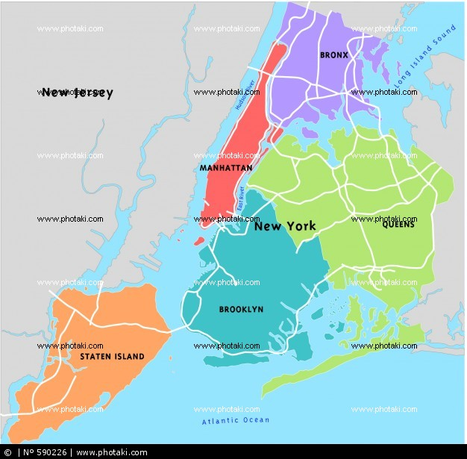

grupa detektywów ma swoje biuro na manhhatanie na skrzyżowaniu 4 alei z 60 ulicą ich specialnością są zjawiska „paranormalne” choć zazwyczaj da się je wytłumaczyć w prosty sposób np.duch który hałasuje i zbija porcelane w domu to tylko szop pracz który znalazł sobie dom w jednej ze ścian.
Szefem biura Jest włoch Gustavo Melino. Najprawdopodobniej ma on powiązania z mafią ale nie jest to potwierdzone. Używa on biura detektywistycznego jako pralki na pieniądze zarabia on na handlem kokainą. Nie znaczy to jednak że daje bohaterom się opierdalać, chce żeby cała operacja wyglądała wiarygodnie.

MAIN QUEST:

Prolog:
spokojny pochmurny dzień w radiu leci Jazz przerywany przez jakiś czas widomościami w których można usłyszeć między innymi że w We francji w Monte carlo został przeprowadzony zamach bombowy na znane na całym świecie kasyno.
W jednym z artykułów w New-York Times można przeczytać że jedenym z lokalnych Walmartów odbyła się strzelanina(mass shooting) sprawcy nie znaleziono i nie znamy jego motywu bo nic nie ukradł. Zostało zabitych 12 ludzi a jeden raniony. Ranny przebywa w szpitalu Mount Sinai Hospital

Do biura wchodzi starsza pani. Widać że bogata, ma na sobie prawdzie futro Na szyi ma jedwabny szalik. Mówi że chce rozmawiać z szefem. Mówi że jest reprezentantką NYC Parks-organizacji do której należą wszystkie parki w mieście.
Mówi że w Central parku dzieją się dziwne rzeczy, ludzie po wejściu do parku zaczynają czuć niepokój i agresje do siebie nawzajem. Prosi bohaterów o pomoc w rozwiązaniu tej sprawy.

